

**Об утверждении регламентов государственных услуг в области ветеринарии**

***Утративший силу***

Постановление акимата Костанайской области от 2 декабря 2014 года № 605. Зарегистрировано Департаментом юстиции Костанайской области 31 декабря 2014 года № 5265. Утратило силу постановлением акимата Костанайской области от 16 ноября 2015 года № 482

      Сноска. Утратило силу постановлением акимата Костанайской области от 16.11.2015 № 482 (вводится в действие со дня его подписания).

      В соответствии со статьей 16 Закона Республики Казахстан от 15 апреля 2013 года "О государственных услугах" акимат Костанайской области **ПОСТАНОВЛЯЕТ:**  
      1. Утвердить прилагаемые регламенты государственных услуг:  
      1) "Выдача ветеринарной справки";  
      2) "Выдача лицензии, переоформление, выдача дубликатов лицензии для занятия деятельностью в области ветеринарии";  
      3) "Проведение идентификации сельскохозяйственных животных".  
      2. Настоящее постановление вводится в действие по истечении десяти календарных дней после дня его первого официального опубликования.

*Аким области                               Н. Садуакасов*

Утвержден              
постановлением акимата       
от 2 декабря 2014 года № 605

**Регламент государственной услуги**  
**"Выдача ветеринарной справки"**

**1. Общие положения**

      1. Государственная услуга "Выдача ветеринарной справки" (далее - государственная услуга) оказывается государственными ветеринарными организациями, созданными местными исполнительными органами (далее - услугодатель).  
      Прием заявлений и выдача результатов оказания государственной услуги осуществляется канцелярией услугодателя.  
      2. Форма оказания государственной услуги: бумажная.  
      3. Результат оказания государственной услуги - ветеринарная справка.  
      Форма предоставления результата государственной услуги: бумажная.

**2. Описание порядка действий структурных подразделений (работников) услугодателя в процессе оказания государственной услуги**

      4. Основанием для начала процедуры (действия) по оказанию государственной услуги является подача заявления и документов, указанных в пункте 9 Стандарта государственной услуги "Выдача ветеринарной справки", утвержденного постановлением Правительства Республики Казахстан от 17 июня 2014 года № 664 "Об утверждении стандартов государственных услуг в области ветеринарии" (далее – пакет документов).  
      5. Содержание каждой процедуры (действия), входящей в состав процесса оказания государственной услуги, длительность его выполнения:  
      1) канцелярия услугодателя осуществляет прием и регистрацию пакета документов, ставит отметку на копии заявления о регистрации с указанием даты и времени приема – не более 30 (тридцати) минут.  
      Результат процедуры (действия) – отметка о приеме пакета документов;  
      2) руководитель услугодателя ознакамливается с пакетом документов и определяет ответственного исполнителя услугодателя – не более 30 (тридцати) минут.  
      Результат процедуры (действия) - виза руководителя услугодателя;  
      3) ответственный исполнитель услугодателя проводит ветеринарный осмотр животного, продукции и сырья животного происхождения, исходя из наличия ветеринарного паспорта и индивидуального номера животного и сведений о животных, имеющихся в базе данных по идентификации сельскохозяйственных животных или выписки из нее, при этом на момент обращения услугополучателя учитывается эпизоотическая ситуация на территории соответствующей административно-территориальной единицы и выйдет результат оказания государственной услуги – в течении 4 (четырех) часов.  
      Результат процедуры (действия) – выдача результата оказания государственной услуги.

**3. Описание порядка взаимодействия структурных подразделений (работников)услугодателя в процессе оказания государственной услуги**

      6. Перечень структурных подразделений, (работников) услугодателя, которые участвуют в процессе оказания государственной услуги:  
      1) канцелярия услугодателя;  
      2) руководитель услугодателя;  
      3) ответственный исполнитель услугодателя.  
      7. Описание последовательности процедур (действий) между структурными подразделениями (работниками), длительность каждой процедуры (действия):  
      1) канцелярия услугодателя принимает и регистрирует пакет документов, передает их руководителю услугодателя – не более 30 (тридцати) минут;  
      2) руководитель услугодателя налагает визу, передает пакет документов ответственному исполнителю услугодателя – не более 30 (тридцати) минут;  
      3) ответственный исполнитель услугодателя после проведения ветеринарного осмотра выдает результат оказания государственной услуги – в течении 4 (четырех часов).  
      Блок-схема прохождения каждого действия (процедуры) с указанием длительности каждой процедуры (действия) указана в приложении 1 к Регламенту.  
      Справочник бизнес-процессов оказания государственной услуги указан в приложении 2 к Регламенту.

**4. Описание порядка взаимодействия с центром обслуживания населения и (или) иными услугодателями, а также порядка использования информационных систем в процессе оказания государственной услуги**

      8. Государственная услуга через филиал республиканского государственного предприятия "Центр обслуживания населения" по Костанайской области и веб-портал "Электронного правительства" не оказывается.

Приложение 1    
к Регламенту государственной услуги    
"Выдача ветеринарной справки"

**Блок-схема прохождения каждого действия (процедуры) с указанием длительности каждой процедуры (действия)**

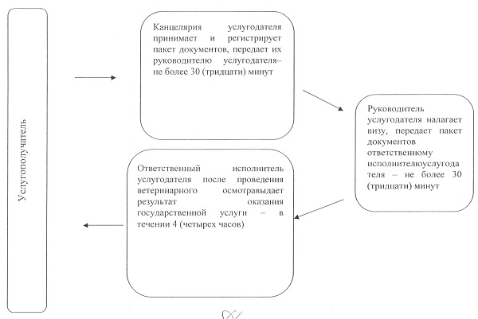

Приложение 2    
к Регламенту государственной услуги    
"Выдача ветеринарной справки"

**Справочник бизнес-процессов оказания государственной услуги**

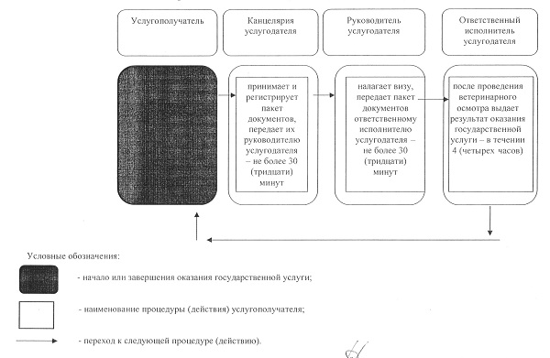

Утвержден              
постановлением акимата       
от 2 декабря 2014 года № 605

**Регламент государственной услуги**  
**"Выдача лицензии, переоформление, выдача дубликатов лицензии для занятия деятельностью в области ветеринарии"**

**1. Общие положения**

      1. Государственная услуга "Выдача лицензии, переоформление, выдача дубликатов лицензии для занятия деятельностью в области ветеринарии" (далее – государственная услуга) оказывается местным исполнительным органом области (государственным учреждением "Управление ветеринарии акимата Костанайской области") далее - услугодатель.  
      Прием заявлений и выдача результатов оказания государственной услуги осуществляется:  
      1) канцелярией услугодателя;  
      2) через веб-портал "электронного правительства" www.egov.kz (далее – портал).  
      2. Форма оказания государственной услуги: электронная (частично автоматизированная) и (или) бумажная.  
      3. Результат оказания государственной услуги – лицензия и (или) приложение к лицензии, переоформление, дубликат лицензии и (или) приложения к лицензии для занятия деятельностью в области ветеринарии, либо мотивированный ответ об отказе в оказании государственной услуги в случаях и по основаниям, предусмотренным пунктом 10 Стандарта государственной услуги, утвержденного постановлением Правительства Республики Казахстан от 17 июня 2014 года № 664 "Об утверждении стандартов государственных услуг в области ветеринарии" (далее - Стандарт).  
      Форма предоставления результата оказания государственной услуги: электронная.

**2. Описание порядка действий структурных подразделений (работников) услугодателя в процессе оказания государственной услуги**

      4. Основанием для начала процедуры (действия) по оказанию государственной услуги является заявление и документы, предусмотренные пунктом 9 Стандарта (далее – пакет документов) либо электронный запрос услугополучателя.  
      5. Содержание каждой процедуры (действия), входящей в состав процесса оказания государственной услуги, длительность его выполнения:  
      1) канцелярия услугодателя осуществляет прием и регистрацию пакета документов, ставит отметку на копии заявления о регистрации с указанием даты и времени – не более 30 (тридцати) минут.  
      Результат процедуры (действия) – отметка о приеме пакета документов;  
      2) руководитель услугодателя ознакамливается с пакетом документов и определяет ответственного исполнителя услугодателя – не более 30 (тридцати) минут.  
      Результат процедуры (действия) – виза руководителя услугодателя;  
      3) ответственный исполнитель услугодателя проверяет полноту пакета документов и подготавливает проект лицензии – 14 (четырнадцать) рабочих дней (при сдаче пакета документов услугодателю), 9 (девять) рабочих дней (при обращении на портал) или проект переоформления лицензии – 6 (шесть) рабочих дней или проект дубликата лицензии – 1 (один) рабочий день, либо проект мотивированного ответа об отказе в предоставлении государственной услуги в электронном или на бумажном носителе.  
      Результат процедуры (действия) - проект результата оказания государственной услуги;  
      4) руководитель услугодателя подписывает соответствующий проект результата оказания государственной услуги – 4 (четыре) часа;  
      Результат процедуры (действия) - подписанный результат оказания государственной услуги.  
      5) ответственный исполнитель услугодателя выдает результат оказания государственной услуги услугополучателю - 30 (тридцать) минут.  
      Результат процедуры (действия) – выдача результата оказания государственной услуги услугополучателю.

**3. Описание порядка взаимодействия структурных подразделений (работников) услугодателя в процессе оказания государственной услуги**

      6. Перечень структурных подразделений (работников) услугодателя, которые участвуют в процессе оказания государственной услуги:  
      1) канцелярия услугодателя;  
      2) руководитель услугодателя;  
      3) ответственный исполнитель услугодателя.  
      7. Описание последовательности процедур (действий) между структурными подразделениями (работниками) с указанием длительности каждой процедуры (действия):  
      1) канцелярия услугодателя принимает и регистрирует пакет документов услугополучателя и передает руководителю услугодателя - не более 30 (тридцать) минут;  
      2) руководитель услугодателя ознакамливается с пакетом документов и передает его ответственному исполнителю услугодателя – 3 (три) часа;  
      3) ответственный исполнитель услугодателя изучает пакет документов услугополучателя, подготавливает и передает на подписание руководителю услугодателя: проект лицензии – 14 (четырнадцать) рабочих дней (при сдаче пакета документов услугодателю), 9 (девять) рабочих дней (при обращении на портал), или проект переоформленной лицензии – 6 (шесть) рабочих дней, или проект дубликата лицензии – 1 (один) рабочий день, либо мотивированный ответ об отказе в оказании государственной услуги;  
      4) руководитель услугодателя подписывает результат оказания государственной услуги и передает его ответственному исполнителю услугодателя – 4 (четыре) часа;  
      5) ответственный исполнитель услугодателя выдает результат оказания государственной услуги услугополучателю - 30 (тридцать) минут.  
      Блок-схема прохождения каждого действия (процедуры) с указанием длительности каждой процедуры (действия) указана в приложении 1 к Регламенту.

**4. Описание порядка взаимодействия с центром обслуживания населения и (или) иными услугодателями, а также порядка использования информационных систем в процессе оказания государственной услуги**

      8. Описание порядка обращения и последовательности процедур (действий) услугодателя и услугополучателя при оказании государственной услуги через портал:  
      1) услугополучатель осуществляет регистрацию (авторизацию) на портале;  
      2) выбор услугополучателем электронной государственной услуги, заполнение полей электронного запроса и прикрепление пакета документов;  
      3) удостоверение электронного запроса для оказания электронной государственной услуги посредством электронной цифровой подписи (далее ЭЦП) услугополучателя;  
      4) обработка (проверка, регистрация) электронного запроса услугодателем;  
      5) получение услугополучателем уведомления о статусе электронного запроса и сроке оказания государственной услуги в истории получения государственных услуг "личного кабинета" услугополучателя;  
      6) направление услугодателем в "личный кабинет" услугополучателя результата оказания государственной услуги в форме электронного документа, подписанного ЭЦП уполномоченного лица услугодателя;  
      7) получение услугополучателем результата оказания государственной услуги через портал в "личном кабинете" услугополучателя.  
      Диаграмма функционального взаимодействия информационных систем, задействованных в оказании государственной услуги указана в приложении 2 к Регламенту.  
      Справочник бизнес-процессов оказания государственной услуги указан в приложении 3 к Регламенту.

Приложение 1    
к Регламенту государственной услуги    
"Выдача лицензии, переоформление,    
выдача дубликатов лицензии для занятия    
деятельностью в области ветеринарии"

**Блок-схема прохождения каждого действия (процедуры) с указанием длительности каждой процедуры (действия)**

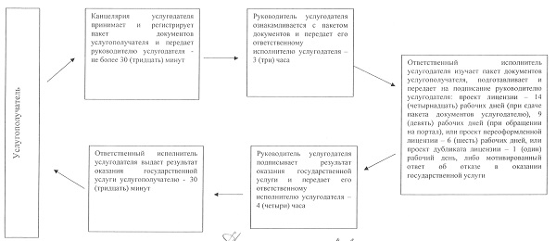

Приложение 2    
к Регламенту государственной услуги    
"Выдача лицензии, переоформление,    
выдача дубликатов лицензии для занятия    
деятельностью в области ветеринарии"

**Диаграмма функционального взаимодействия информационных систем, задействованных в оказании государственной услуги**

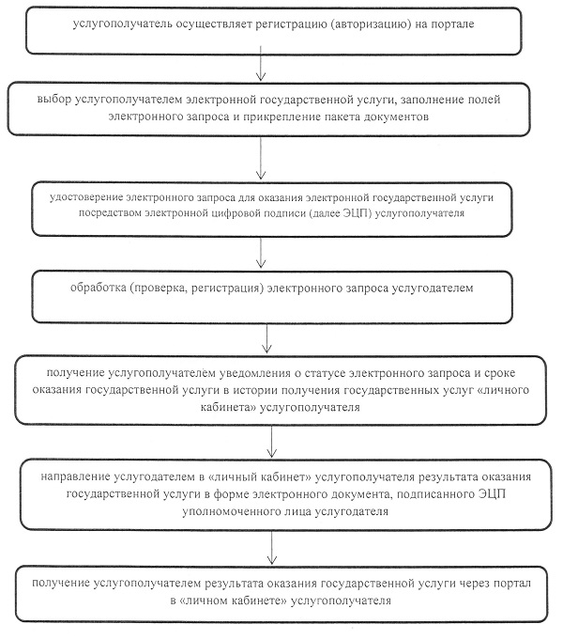

Приложение 3    
к Регламенту государственной услуги    
"Выдача лицензии, переоформление,    
выдача дубликатов лицензии для занятия    
деятельностью в области ветеринарии"

**Справочник бизнес-процессов оказания государственной услуги**

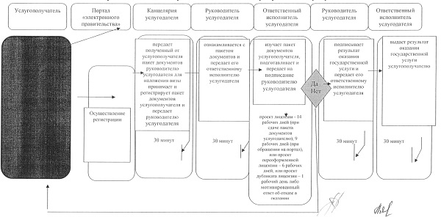

Условные обозначения:

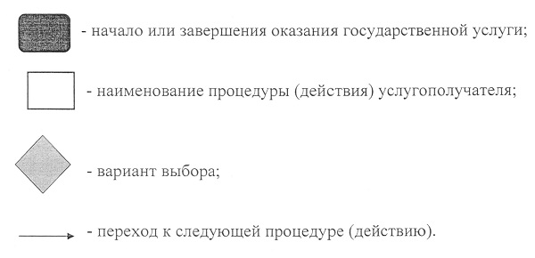

Утвержден              
постановлением акимата       
от 2 декабря 2014 года № 605

**Регламент государственной услуги**  
**"Проведение идентификации сельскохозяйственных животных"**

**1. Общие положения**

      1. Государственная услуга "Проведение идентификации сельскохозяйственных животных" (далее - государственная услуга) оказывается местными исполнительными органами совместно с государственными ветеринарными организациями, созданными местными исполнительными органами (далее – услугодатель).  
      Прием заявлений и выдача результатов оказания государственной услуги осуществляются канцелярией услугодателя.  
      2. Форма оказания государственной услуги – бумажная.  
      3. Результат оказания государственной услуги - присвоение индивидуального номера животным одним из следующих способов (биркование, таврение, чипирование) и выдача ветеринарного паспорта.  
      Форма предоставления результата государственной услуги - бумажная.

**2. Описание порядка действий структурных подразделений (работников) услугодателя в процессе оказания государственной услуги**

      4. Основанием для начала процедуры (действия) по оказанию государственной услуги является заявление и документы, предусмотренные пунктом 9 Стандарта государственной услуги "Проведение идентификации сельскохозяйственных животных", утвержденного постановлением Правительства Республики Казахстан от 17 июня 2014 года № 664 "Об утверждении стандартов государственных услуг в области ветеринарии" (далее – пакет документов).  
      5. Содержание каждой процедуры (действия), входящей в состав процесса оказания государственной услуги, длительность его выполнения:  
      1) канцелярия услугодателя осуществляет прием и регистрацию пакета документов – не более 15 (пятнадцати) минут.  
      Результат процедуры (действия) – отметка на копии заявления о регистрации в канцелярии услугодателя с указанием даты и времени приема пакета документов;  
      2) руководитель услугодателя ознакамливается с пакетом документов и определяет ответственного исполнителя услугодателя – в течении 30 (тридцати) минут.  
      Результат процедуры (действия) - виза руководителя услугодателя района;  
      3) ответственный исполнитель услугодателя проверяет пакет документов услугополучателя, присваивает индивидуальный номер животному, заполняет ветеринарный паспорт, подписывает и выдает его услугополучателю - согласно срокам, указанным в плане мероприятий по проведению идентификации сельскохозяйственных животных, утвержденном местными исполнительными органами области.  
      Результат процедуры (действия) – выдача результата оказания государственной услуги.

**3. Описание порядка взаимодействия структурных подразделений (работников) услугодателя в процессе оказания государственной услуги**

      6. Перечень структурных подразделений, (работников) услугодателя, которые участвуют в процессе оказания государственной услуги:  
      1) канцелярия услугодателя;  
      2) руководитель услугодателя;  
      3) ответственный исполнитель услугодателя.  
      7. Описание последовательности процедур (действий) между структурными подразделениями (работниками), длительность каждой процедуры (действия):  
      1) канцелярия услугодателя принимает и регистрирует пакет документов, передает их руководителю услугодателя - не более 15 (пятнадцати) минут;  
      2) руководитель услугодателя налагает визу, передает пакет документов ответственному исполнителю услугодателя – в течении 30 (тридцати) минут;  
      3) ответственный исполнитель услугодателя после присвоения индивидуального номера животному, заполнения и подписания ветеринарного паспорта, выдает его услугополучателю - согласно срокам, указанным в плане мероприятий по проведению идентификации сельскохозяйственных животных, утвержденном местными исполнительными органами области.  
      Блок-схема прохождения каждого действия (процедуры) с указанием длительности каждой процедуры (действия) указана в приложении 1 к Регламенту.  
      Справочник бизнес-процессов оказания государственной услуги указан в приложении 2 к Регламенту.

**4. Описание порядка взаимодействия с центром обслуживания населения и (или) иными услугодателями, а также порядка использования информационных систем в процессе оказания государственной услуги**

      8. Государственная услуга через филиал республиканского государственного предприятия "Центр обслуживания населения" по Костанайской области и веб-портал "Электронного правительства" не оказывается.

Приложение 1    
к Регламенту государственной услуги    
"Проведение идентификации    
сельскохозяйственных животных"

**Блок-схема прохождения каждого действия (процедуры) с указанием длительности каждой процедуры (действия)**

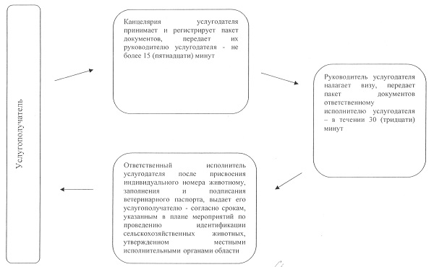

Приложение 2    
к Регламенту государственной услуги    
"Проведение идентификации    
сельскохозяйственных животных"

**Справочник бизнес-процессов оказания государственной услуги**

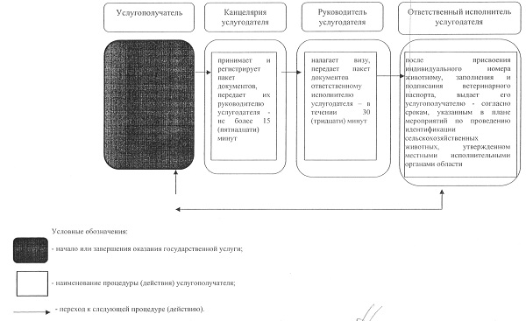

© 2012. РГП на ПХВ «Институт законодательства и правовой информации Республики Казахстан» Министерства юстиции Республики Казахстан